1. 三人沙发（数量20张）：总长1830mm，前后宽度800mm，总高800mm，沙发扶手长750mm，扶手宽180mm，环保纳帕木皮油漆，实木框架，S型高强度弹簧，高回弹海棉坐垫厚度90mm，靠背海棉厚度50mm。优级环保纳帕西皮，厚度0.8mm。

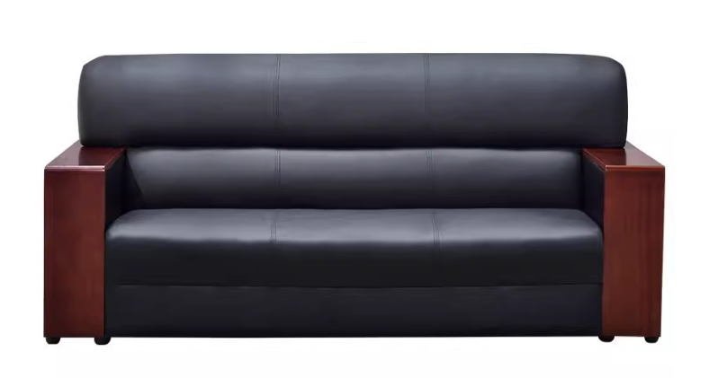

1. 单人沙发（数量10张）：总长910mm前后宽800mm，总高800mm，沙发扶手长750mm，扶手宽180mm，环保纳帕木皮油漆，实木框架，S型高强度弹簧，高回弹海棉坐垫厚度90mm，靠背海棉厚度50mm。优级环保纳帕西皮，厚度0.8mm。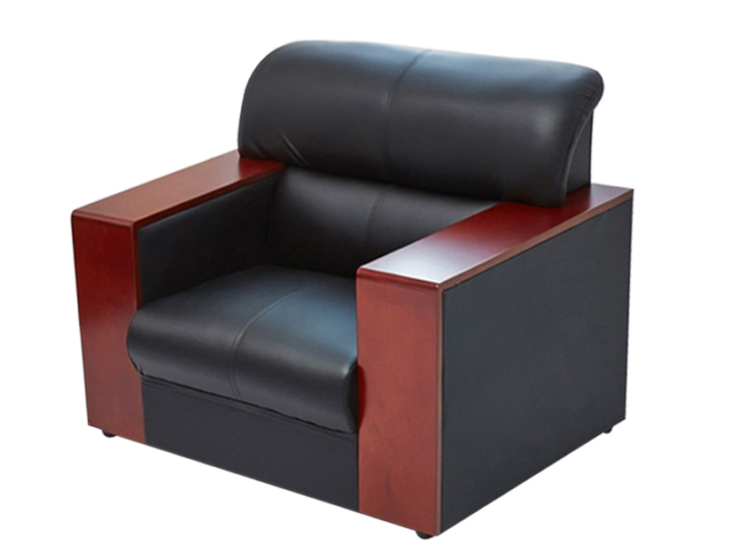
2. 茶几（数量20张）：长1200mm\*宽600mm\*高460mm。面板采用环保无味木皮油漆，四腿采用纯实木。

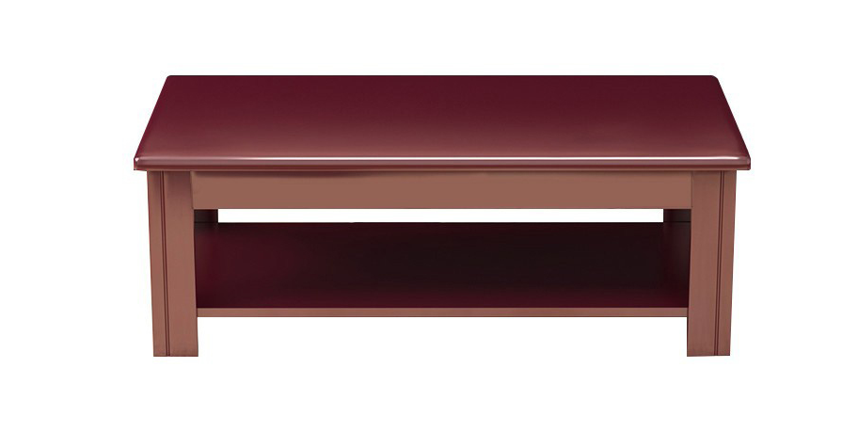

1. 茶几（数量5张）：长600mm\*宽600mm\*高460mm。面板采用环保无味木皮油漆，四腿采用纯实木。

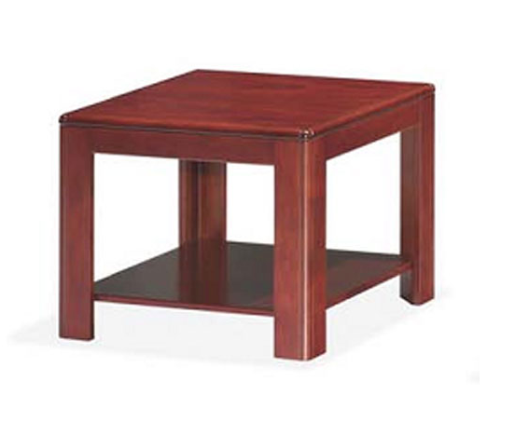

服务要求：免费送货上门安装、自成交日起15天内货物送至、一年质保。